Den pro Zuzanku
Byla to veselá, milá, hodná a hezká holčička. Přesně tak si Zuzku Oškerovou vybavují všichni, kteří ji znali. Pětiletá dívenka, která v létě roku 2012 po bleskovém průběhu podlehla mimořádně agresivní leukémii. Dnes by byla tak stará jako my.
Od té doby se vždy v prosinci schází děti, rodiče a učitelky v „její“ Mateřské školce Osvoboditelů ve Zlíně, na dobročinném jarmarku Den pro Zuzanku. Výtěžek z této charitativní akce, prostřednictvím nadačního fondu Krtek, je předán klinice dětské onkologie Fakultní nemocnice v Brně, kde se Zuzanka během své nemoci léčila.
Rozhodli jsme se předat naše s láskou vyrobená srdíčka babičce malé Zuzky, paní Oškerové, která je spoluorganizátorkou Dne pro Zuzanku. Vyrobili jsme jich 40 a poprosili paní Oškerovou, aby je využila na dobrou věc.
My jsme Zuzanku neznali, ale i v našem kolektivu jsou děti, které leukémií trpí. Doufáme v jejich uzdravení.
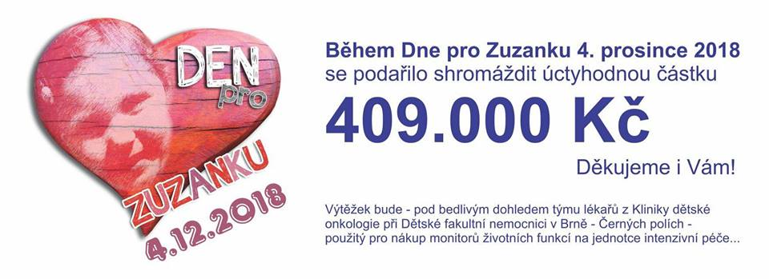

My jsme za naše srdíčka přispěli částkou 1000,- Kč, snad naše kapička pomůže dalším dětem.

Děvčata 5. -7. tř. ZŠ Kvasice

Zuzana Horsáková Nela Novotná Veronika Kučerová
Eliška Horová Adéla Koutňáková Karolína Chybová
Nikola Adaszewská Sofie Švagrová Barbora Bilavčíková
Barbora Bébrová Veronika Marešová Tereza Valachová

